Отчет по лабораторной работе №3

Шифрование гаммированием

Асеинова Елизавета Валерьевна

14 октября 2023

Содержание

# 1 Цель работы

Целью данной работы является ознакомление с шифрованием гаммированием, а также его программная реализация.

# 2 Задание

1. Изучить способ шифрования гаммированием.
2. Реализовать алгоритм шифрования гаммированием конечной гаммой на языке программирования Python.

# 3 Теоретическое введение

Из всех схем шифрования простейшей и наиболее надежной является схема однократного использования:

Формируется $m−$ разрядная случайная двоичная последовательность - ключ шифра. Отправитель производит побитовое сложение по модулю два ($mod2$) ключа $k=k_{1}k_{2}...k_{i}...k_{m}$ и $m−$ разрядной двоичной последовательности $p=p_{1}p_{2}...p_{i}...p_{m}$, соответствующей посылаемому сообщению:

$$c_{i}=p_{i}⊕k_{i},i=\overline{1,m}$$

где $p_{i}$- $i−$ й бит исходного текста, $k_{i}$- $i−$ й бит ключа, $⊕$- операция побитового сложения (XOR), $c_{i}$- $i−$ й бит получившейся криптограммы: $c=c_{1}c_{2}...c_{i}...c_{m}$.

Операция побитного сложения является обратимой, то есть $(x⊕y)⊕y=x$, поэтому дешифрование осуществляется повторным применением операции $⊕$ к криптограмме:

$$p_{i}=c_{i}⊕k_{i},i=\overline{1,m}$$

Гаммирование - процедура наложения при помощи некоторой функции $F$ на исходный текст гаммы шифра, то есть псевдослучайной последовательности (ПСП) с выходом генератора $G$. Псевдослучайная последовательность по своим статистическим свойствам неотличима от случайной последовательности, но является детерминированной, то есть известен алгоритм ее формирования. Обычно в качестве функции $F$ берется операция поразрядного сложения по модулю два или по модулю $N$ ( $N$- число букв алфавита открытого текста) [1]

Простейший генератор псевдослуайной последовательности можно представить рекуррентным соотношением:

$$γ_{i}=a*γ_{i−1}+b*mod(m),i=\overline{1,m}$$

где $γ_{i}$- i-й член последовательности псевдослучайных чисел, $a,γ_{0},b$- ключевые параметры. Такая последовательность состоит из целых чисел от 0 до m-1. Если элементы $γ_{i}$ и $γ_{j}$ совпадут, то совпадут и последующие участки: $γ_{i+1}=γ_{j+1},γ_{i+2}=γ_{j+2}$. Таким образом, ПСП является периодической. Знание периода гаммы существенно облегчает криптоанализ. Максимальная длина периода равна m. Для ее достижения необходимо удовлетворить следующим условиям:

* b и m - взаимно простые числа;
* a-1 делится на любой простой делитель числа m;
* a-1 кратно 4, если m кратно 4.

# 4 Ход выполнения лабораторной работы

Для реализации шифров перестановки будем использовать среду JupyterLab. Выполним необходимую задачу.

1. Задаем функцию определения алфавита для последующего шифрования

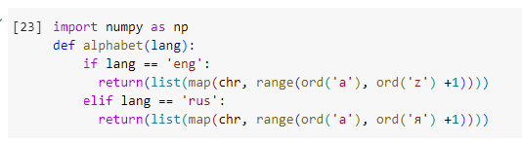

Алфавит для реализации шифров

1. Описываем функцию с принципом работы алгоритма шифрования конечной гаммой

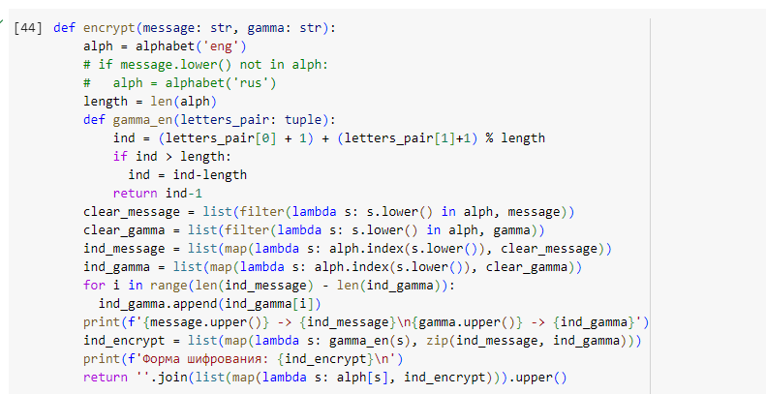

Функция алгоритма шифрования конечной гаммой

1. Прописываем функцию для шифрования переданного текста. Задаем тестовые данные и вызываем функцию:

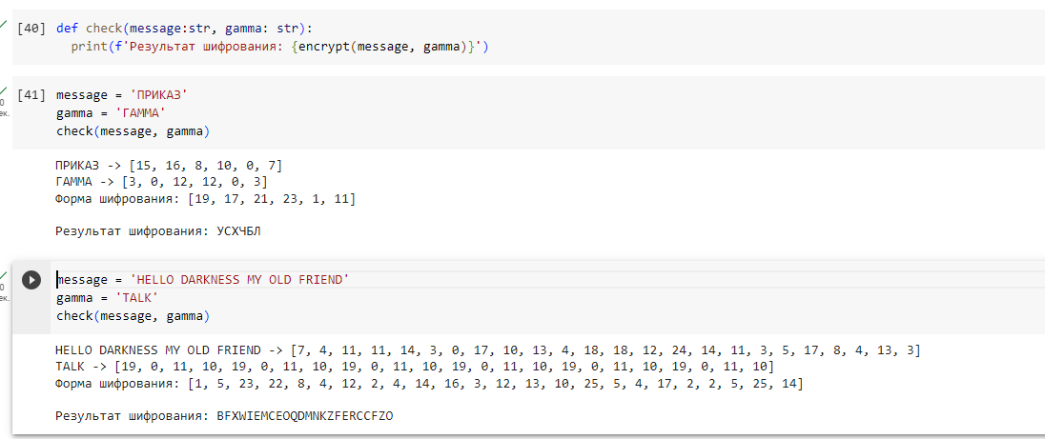

Реализация шифрования гаммированием на примере

Полученное сообщение аналогично приведенному в Методических материалах. Также на скриншоте можно увидеть пример на английском языке

# 5 Выводы

В рамках данной работы мы изучили и программно реализовали алгоритм шифрования гаммированием конечной гаммой.

# 6 Список литературы

1. Методические материалы курса[1]